Kopáči
Voda
Autor obrázků je Vojta Bureš
Spotřeba vody za 1 člověka
Čištění zubů : 0,35l
Malé spláchnutí : 2l
Velké spláchnutí : 9 až 10l
Sprchování : 30 až 50l
Koupání se v plné vaně : 100 až 150l
Praní prádla na 40 stupňů : 40l
Myčka na nádobí : 10l
Pití vody : 2l
Mytí rukou během dne : Pokud si myjeme ruce po dobu 10s a
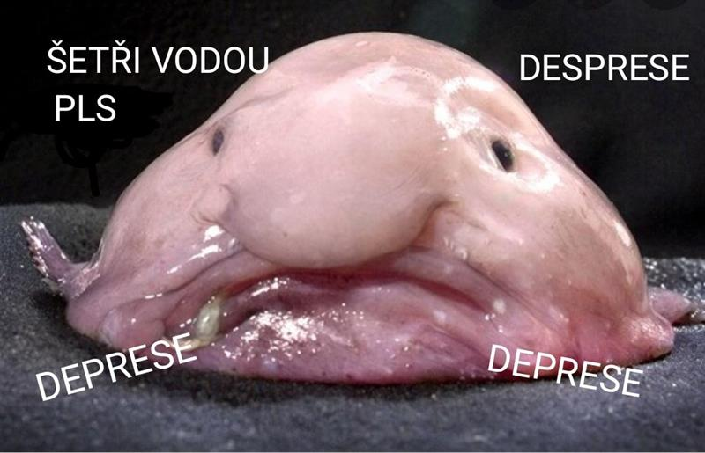
necháme téct vodu tak to dělá za den asi 4l

Člověk za den spotřebuje průměrně 200l
Čtyřčlenná rodina spotřebuje za den cca 800l
Člověk za jeden týden spotřebuje průměrně 1 400l
Čtyřčlenná rodina spotřebuje za týden asi 5 600l

Jak snížit spotřebu vody v domácnosti
Omezit trochu vodu při hygieně.
Omezit splachování.
Nešpinit zbytečně nádobí, aby se tolik
neplýtvalo vodou.
Nenapouštět si zbytečně plnou vanu

Náš originální slogan je ,,ŠETŘI VODOU“

Vojtěch Bureš, Jakub Roubíček, Viktorie došlá, Nela Fialová

